研究生党建荣誉申报管理应用
操作手册

目 录
目 录 1
1 阅读指南 1
1.1编写目的 1
1.2 手册构成 1
1.3 使用对象 1
2 系统的启动与进入 2
2.1 浏览器设置 2
2.2 登录主页面 2
3十佳研究生党支部 2
3.1十佳研究生党支部申报 2
4优秀研究生党支部书记、优秀研究生共产党员、优秀研究生党员标兵 5
4.1优秀研究生党支部书记、优秀研究生共产党员、优秀研究生党员标兵申报 5
5最佳党日活动 6
5.1最佳党日活动申报 6

1 阅读指南

1.1编写目的
本系统是针对研究生党建荣誉申报模块的全过程一体化管理系统，包含模块：“十佳”研究生党支部申报、优秀研究生党支部书记申报、优秀研究生共产党员申报、优秀研究生党员标兵申报等，本操作手册作为研究生使用时的速查手册用。

1.2 手册构成
本手册提供了学生申请的使用方法。

1.3 使用对象
研究生。

2 系统的启动与进入

2.1 浏览器设置
网上办事大厅只兼容使用 Chrome内核(版本50以上) 和 IE9及以上内核 的浏览器，推荐使用新版chrome浏览器或新版360极速浏览器。

2.2 登录主页面
1、进入网上办事大厅：http://ehall.seu.edu.cn 研究生支部书记输入本人一卡通号、密码，点击“学生服务”登录。如图2-2-1所示。
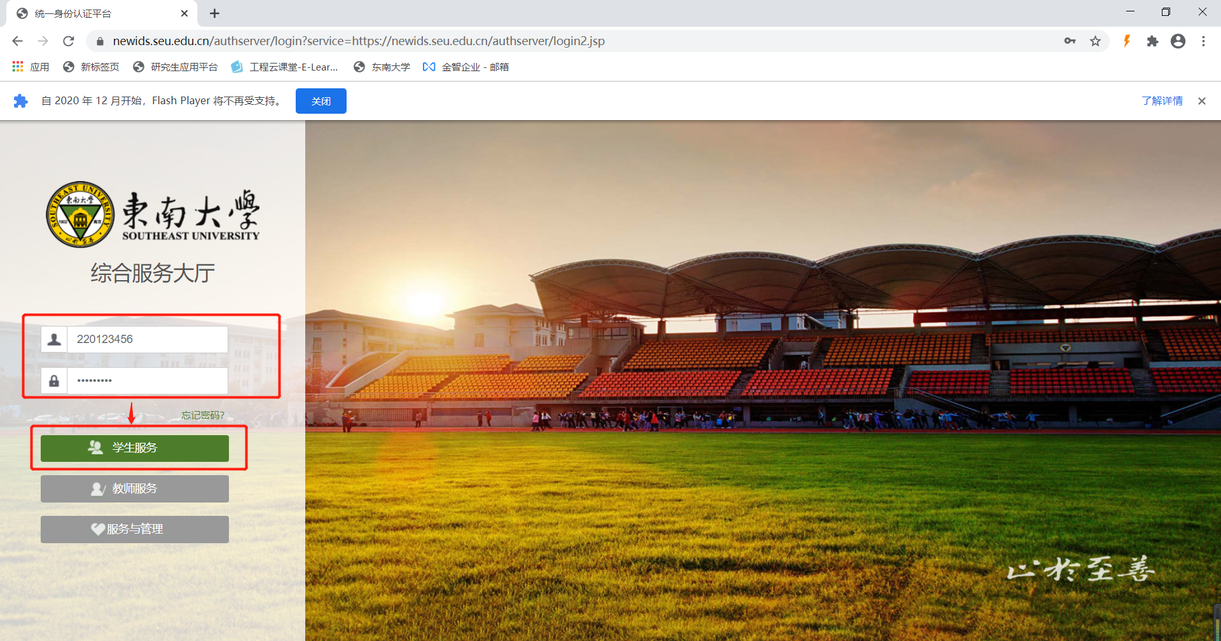
图2-2-1

3十佳研究生党支部

3.1十佳研究生党支部申报
1、登录之后，点击搜索框可以直接搜索：研究生党建荣誉申报，系统页面如图3-1-1所示。
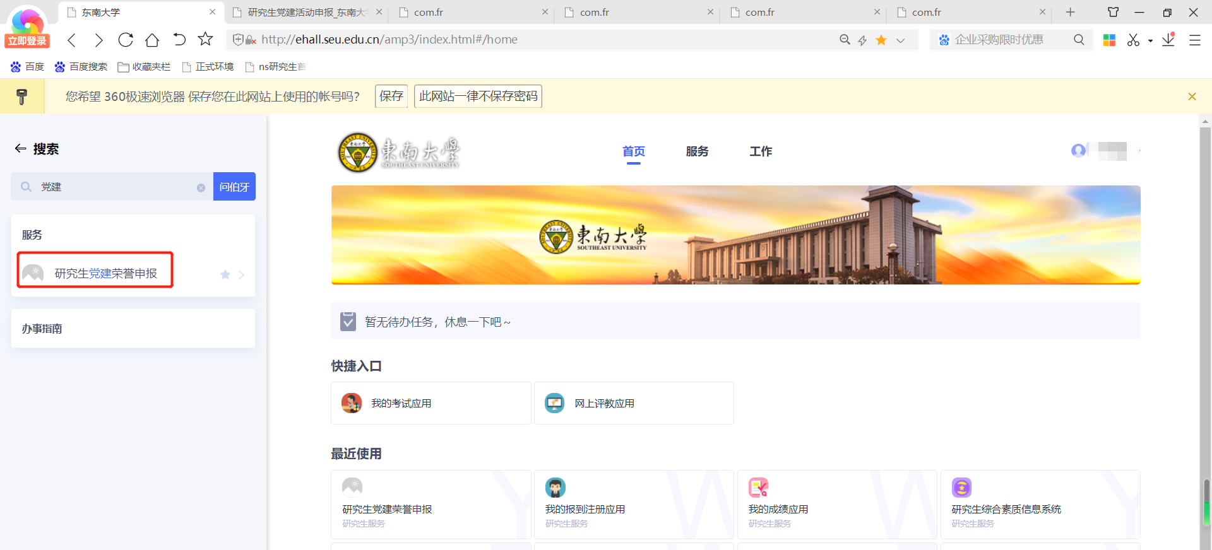
图3-1-1
2、选择“十佳研究生党支部申请”，点击申请按钮。
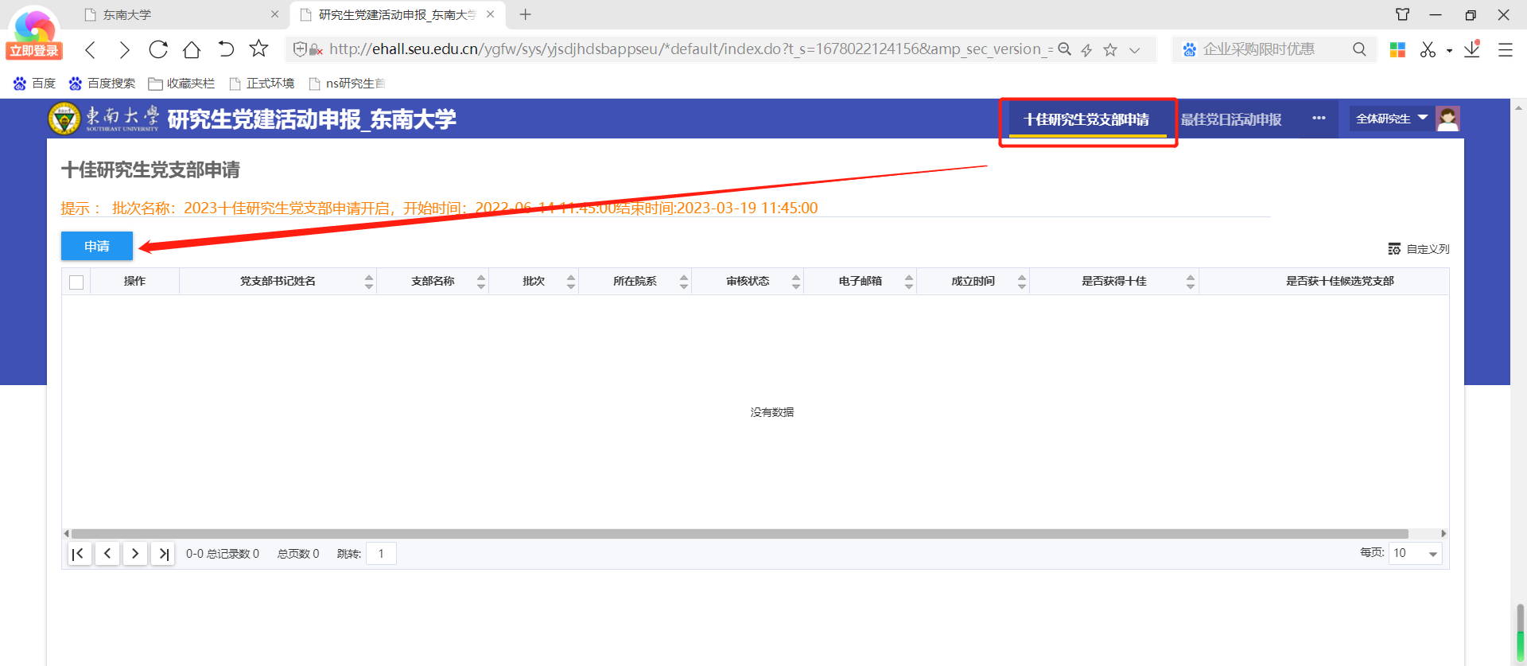
3、填写支部相关信息、事迹简介、获奖等，上传详细事迹及证明材料PDF和Word版本；最后点击提交。（提交后，辅导员未审核前，若需要修改可点击 “撤回申请”重新编辑再提交；若辅导员已审核需要修改，可联系辅导员进行退回）
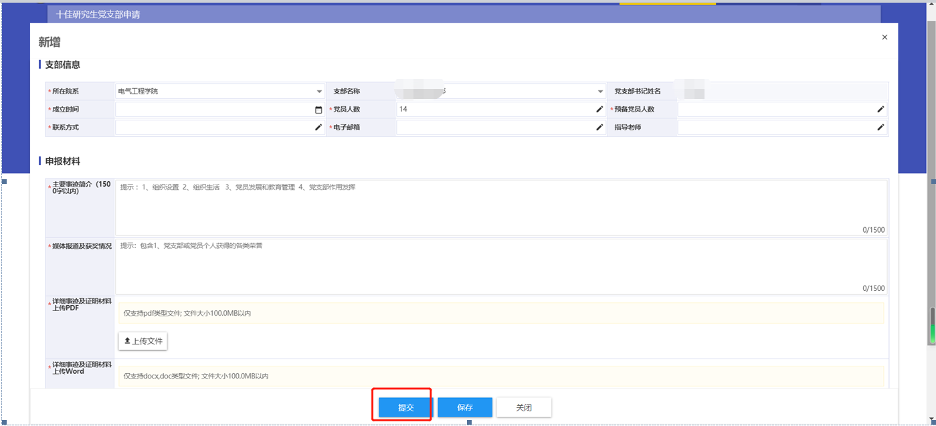
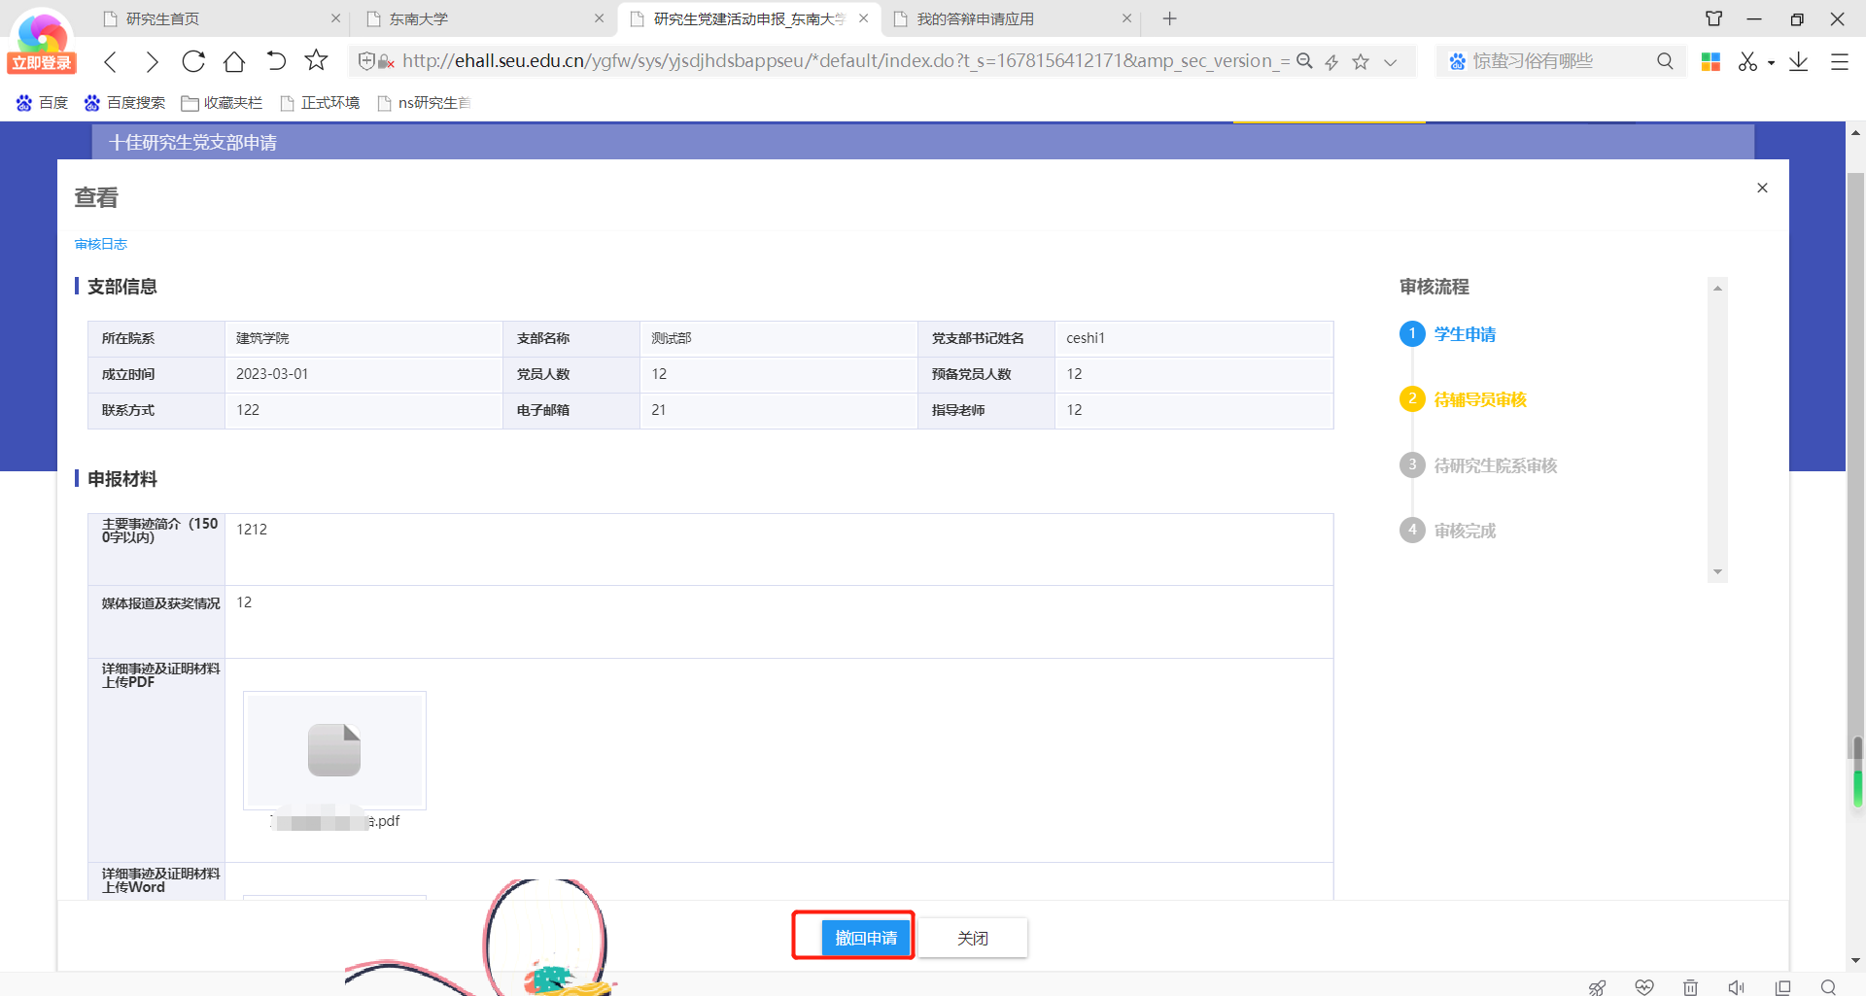
4、申请提交，辅导员审核通过后，学生可打印评选表。
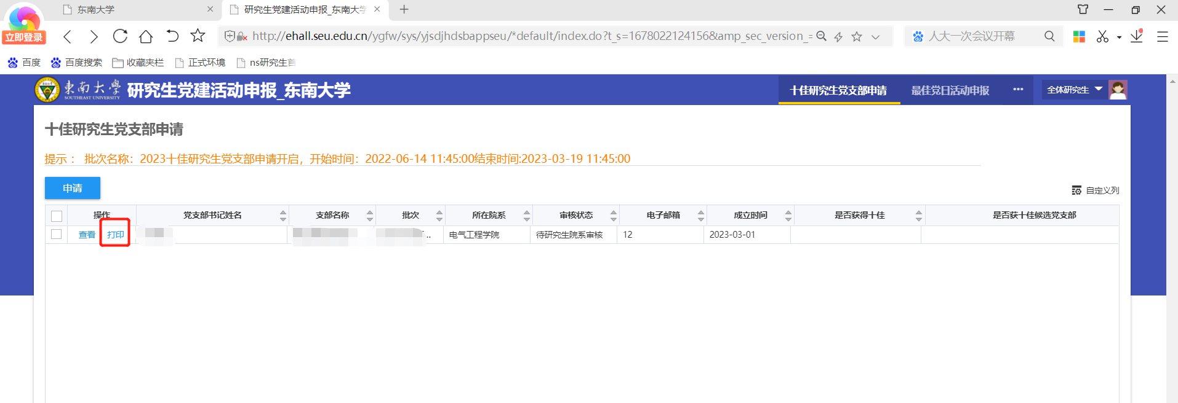

4优秀研究生党支部书记、优秀研究生共产党员、优秀研究生党员标兵

4.1优秀研究生党支部书记、优秀研究生共产党员、优秀研究生党员标兵申报
1、选择优秀研究生党支部书记、优秀研究生共产党员、优秀研究生党员标兵申报菜单，点击申请按钮。
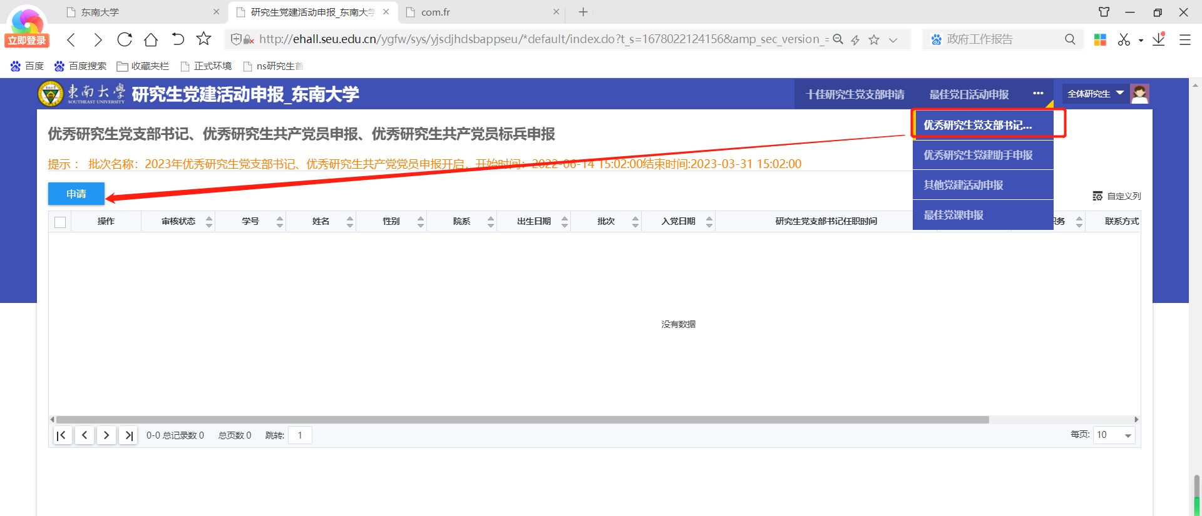
2、选择申请类型，填写相关申请信息、主要事迹、获奖等，上传详细事迹及证明材料PDF和Word版本；最后点击提交。（提交后，辅导员未审核前，若需要修改可点击 “撤回申请”重新编辑再提交；若辅导员已审核需要修改，可联系辅导员进行退回）
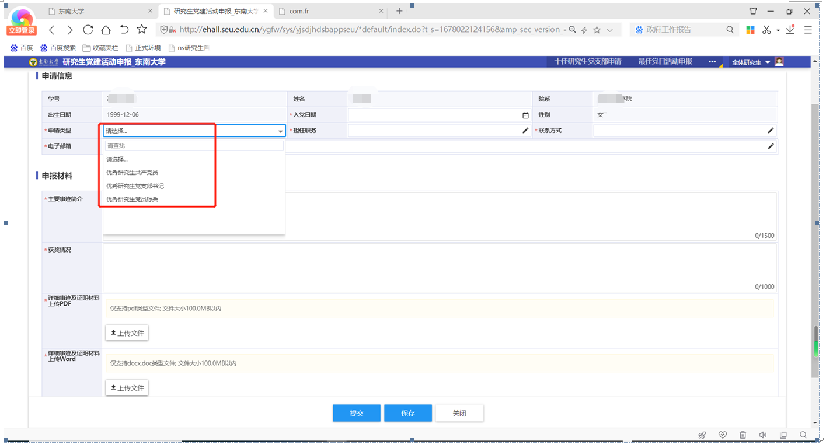
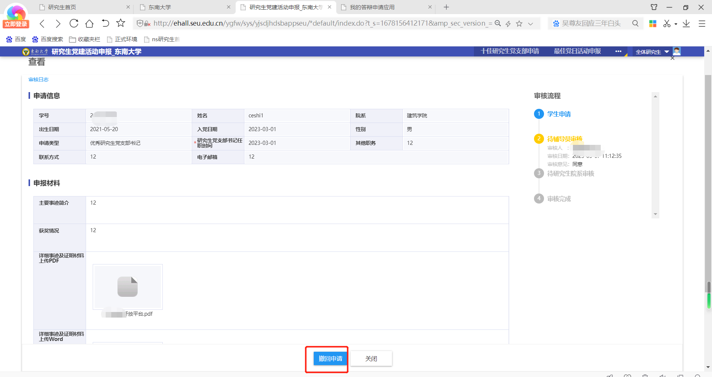

3、提交后辅导员审核，审核通过后，学生可打印评选表。
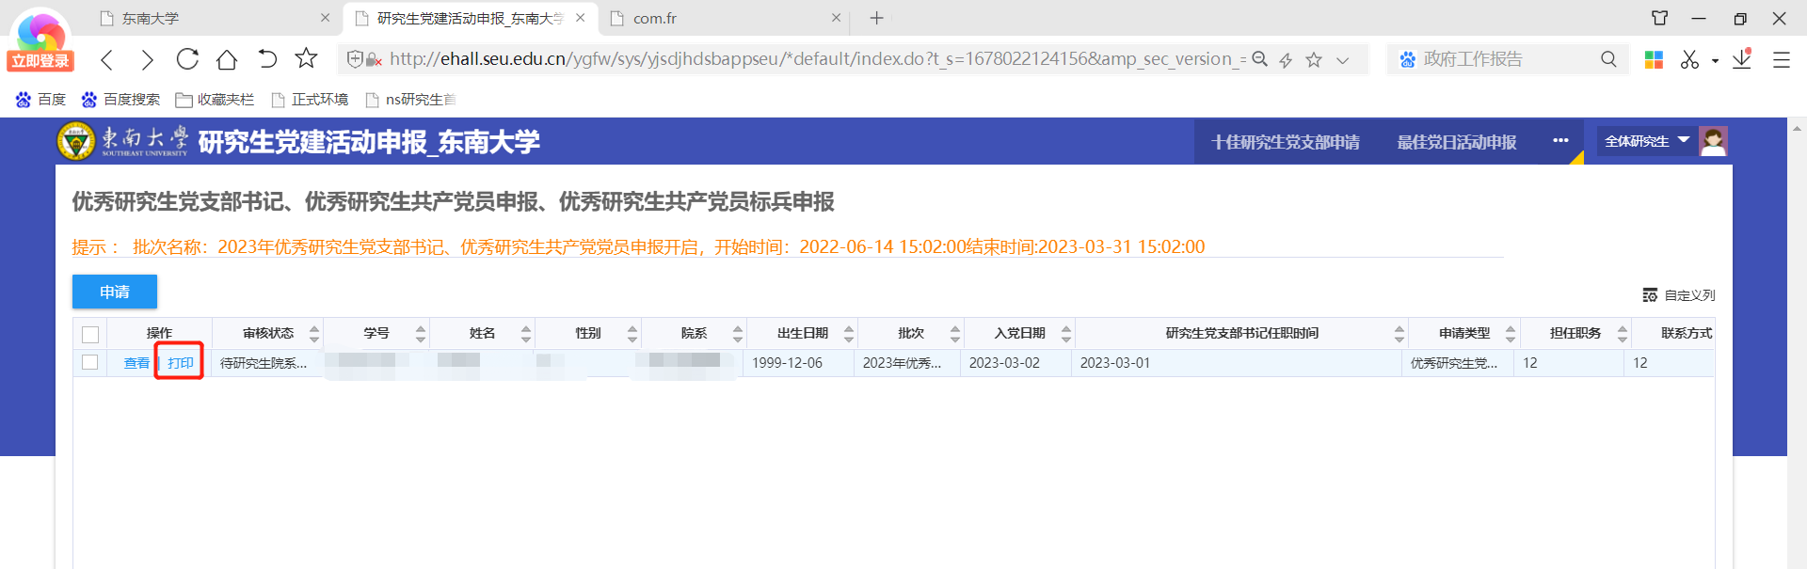

5最佳党日活动

5.1最佳党日活动申报
1、选择最佳党日活动申报菜单，点击申请按钮。

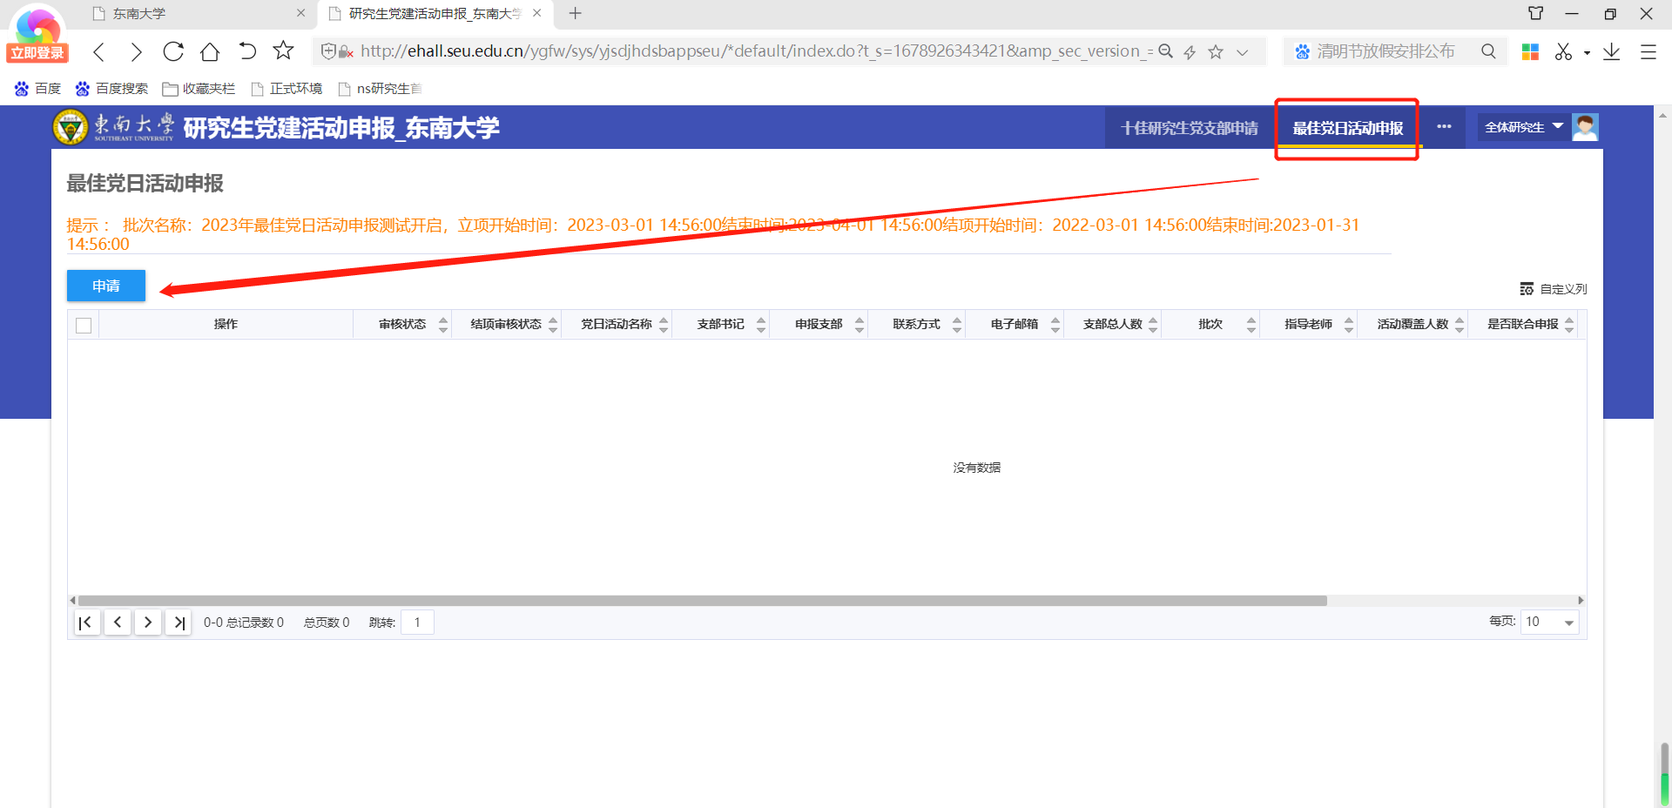
2、填写党日活动名称等活动信息，上传附件材料PDF和Word版，最后点击提交。（提交后，辅导员未审核前，若需要修改可点击 “撤回申请”重新编辑再提交；若辅导员已审核需要修改，可联系辅导员进行退回）
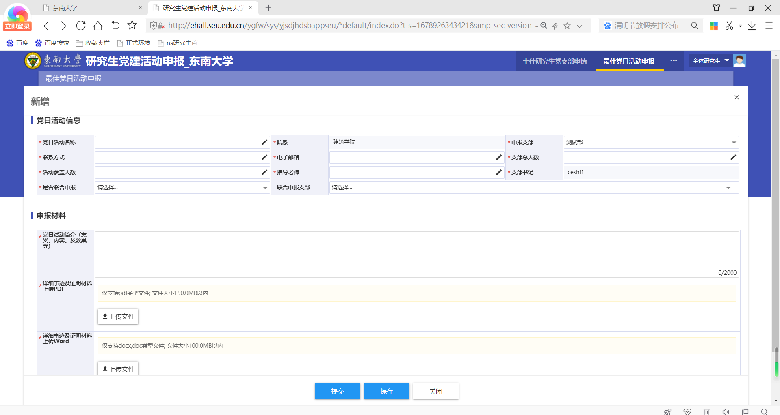
3、辅导员审核后，学生可打印评选表。
